

Ill.mo

Signor Horst Fischer

OBJEKT: Realisierung Pool und Zubehör Basis in Ostra Via del Paradiso, 14

Begleitschreiben zum Angebot, um zu erklären, was die Logik bei der Erstellung des Angebotes war:
Im Hinblick auf die Beschreibung:

- Die Anhäufungen sind in der wirtschaftlichen Lage mit seinem eigenen roten berichtet genau die Ausgaben genau zu bestimmen. Ich wiederhole, dass meiner Meinung nach wesentlich sind, aber die Wahl liegt bei den Geologen und sull'ingegnere
- Das Eisen verwendet wurde, berechnet basierend auf kg / mc und soll real genug sein, aber wir möchten die ersten Zeichnungen sehen, die zu den Marken hinterlegt werden.
- der Wand in der Endbeschichtung Beton haben wir nicht, weil wir einige Zweifel haben eingefügt. Wir erwägen zwei Hypothesen, die erste ist mit Jet an Ort und Stelle, das zweite mit vorgefertigten Elementen. Ich denke, dass wir auf die Person, die Stimme sprechen sollte, weil ich glaube, ich kann eine akzeptable Alternative angeben.

Auch möchten wir vorschlagen:

- Der Ausgleichsbehälter ist im Vergleich zu den Standards hier verwendeten unterschätzt,> 10% der Wasseroberfläche.
- Die Aufrechterhaltung der Ausgleichsbehälter und die Pumpe, die wir auf dem Kopf zu sehen, wie es geschieht
- Wir haben Zeichnungen von Pflanzen gefunden, und wir können nicht herausfinden, wo die Filter und elektrische Komponenten positioniert sind

Wir fügen auch einige Zeichnungen, Schnitte, Pläne und Perspektiven (rendern Präsentation nicht) zu klären, was genau wir das Angebot formuliert.

Cordiali saluti

Ostra 07/06/2017

Geom. Sauro Sellari
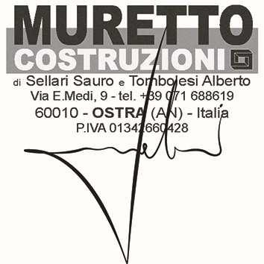

MURETTO snc di Sellari Sauro e Tombolesi Alberto Via E. Medi, 9 – 60010 – OSTRA - Prov. Ancona – Italia - P.IVA 01342660428 Telefono +39 071 688619 - e.mail - info@lamuretto.it - lamuretto@sicurezzapostale.it - web www.lamuretto.it

pagina 1/1

